Звуки [К], [К']. Буква К

Задание 1. Предложите ребенку повторить слова в следующем порядке:
мак — бак — так, ток — тук — так, бык — бак — бок.

- Какой звук слышится в конце слова?
- В конце слова слышится звук [К].

Задание 2. Упражнение «Большой — маленький».

рот — ротик, нос — ..., лоб — ..., стол — ..., пес — ...

- Какой одинаковый звук в конце всех новых образованных слов?
- В конце слова слышится звук [К].
Задание 3. Назови картинки.
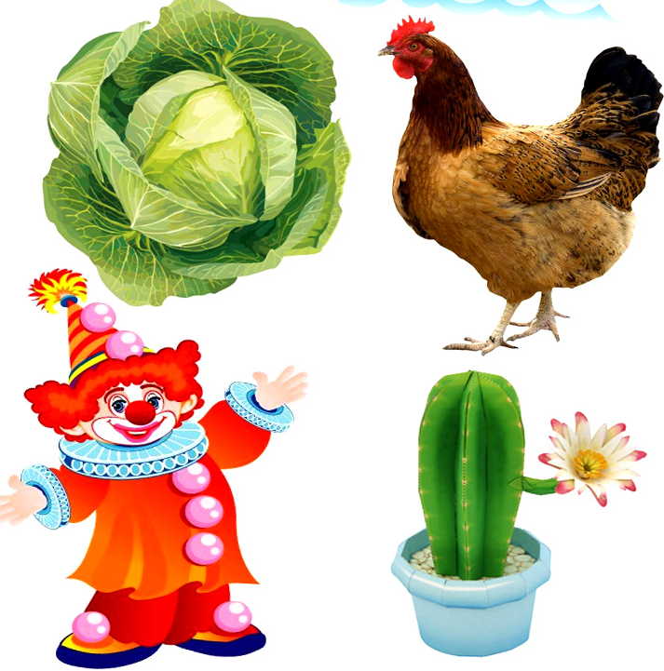

- Какой звук слышится в начале слова?
- В начале слова слышится звук [К].

Звук [К] согласный, твердый. Мы обозначаем его синим кружочком.

Задание 4. Упражнение «Хлопни в ладошки, если услышишь звук [К]»:
к, м, п, в, к...; ка, ма, па, ва; ак, ам...;
корова, мак, резина, рука…

Задание 5. Отгадай загадки, назови первый звук в отгадках.
Посреди двора стоит копна —
Спереди вилы, сзади метла. (Корова)

Мягкие лапки,
А в лапках — царапки. (Кошка)

Сто одежек,
Все — без застежек. (Капуста)

Не огонь, а жжется. (Крапива)

Не зверь, не птица,
Носок, как спица,
Летит — пищит,
Сядет — молчит. (Комар)

Сделал дыру,
Вырыл нору,
Солнце сияет,
А он не знает. (Крот)

Задание 6. Повтори чистоговорки и скороговорку:
Ка-ка-ка — бежит река.
Ко-ко-ко — вижу далеко.
Ку-ку-ку — кукушка на суку.
Ак-ак-ак — у реки рыбак.

Около кола бьют в колокола.

Задание 7. Назови картинки.
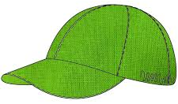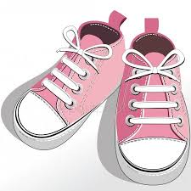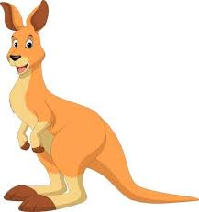

-Какой звук слышится в начале этих слов?
-В начале этих слов слышим звук [К'].

У звука К есть «младший братец» - звук Кь (он согласный, мягкий»)
Мы обозначаем его зеленым кружочком.

Задание 8. Упражнение «Хлопни в ладошки, если услышишь звук [К']»:
кь, мь, ть, кь...; ки, ми, ви...; акь, амь, окь...;
кит, мыло, кирпич, кино, стул.
Задание 9. Вспомни имена, начинающиеся на звуки [К] и [К'] (Катя, Кирилл). В нашей группе есть дети с такими именами?

Задание 10. Помоги Кате положить вещи в корзины. В корзинку с синим кружочком нужно положить предметы со звуком [К], а в корзину с зеленым-предметы со звуком [К'].

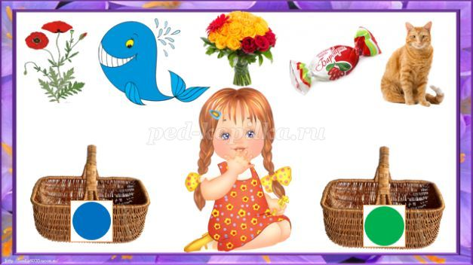

Задание 10. В каких домиках живут звуки? (В буквах) Звуки [К] и [К'] живут в букве «Кк».
Клюв раскрыла буква К —
Хочет скушать паука. В. Ковшиков

На что похожа буква «К»? Выложи ее из спичек или счетных палочек.

